**A magyar kultúra napja  
alkalmából összeállított  
online iskolai könyvtári vetélkedő**

**FELADAT:**

**Magyar költők neve kicsit összekeveredett. Rakd sorba a betűket, a költők nevét írd le!**

**JANAROSÁNY**

**RONTÁSFEDŐPI**

**LEZSERBÁNYIENDI**

**IZÉIMKOCSONYATÁLHIV**

**ERKÖLCSFENYCE**

**HÁRTYAÖLYVÖMMIRS**

**AAEFIJLÓSTTZ**

**RENDEDYA**

**RIZSADAGGEZ**

**CSŐRIZABLÓN**

1. **. Mit jelent a HUNGARIKUM szó?**
2. **A betűk között 20 hungarikumot találsz. Számozva írd le őket ABC rendben!**

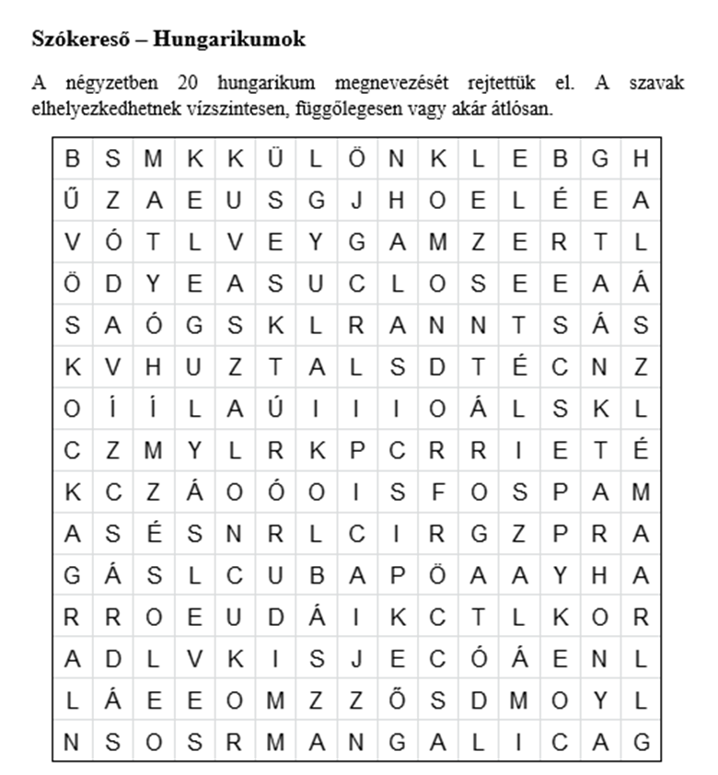

|  |  |
| --- | --- |
|  |  |
|  |  |
|  |  |
|  |  |
|  |  |
|  |  |
|  |  |
|  |  |
|  |  |
|  |  |
|  |  |
|  |  |
|  |  |
|  |  |
|  |  |
|  |  |
|  |  |
|  |  |
|  |  |
|  |  |

1. feladat:

**Ki mondta?**

**„Kultúra annyi, mint tanulás;**

**megszerezni, színvonalon tartani nehéz, elveszteni könnyű. „**

Forrás: MODERN ISKOLA